**דוח מעבדה 1 – חלק ב':**

**שאלה 1:**

הוסיפו למנוע תמיכה בשיטות הבחירה שונות: parent selection

1. RWS + Linear Scaling
2. SUS + Linear Scaling
3. RWS + RANKING
4. טורניר לא דטרמיניסטי עם פרמטריםK P

**פתרון:**

לשאלה זאת ולסעיפים אלו נכתבו הפונקציות הבאות:

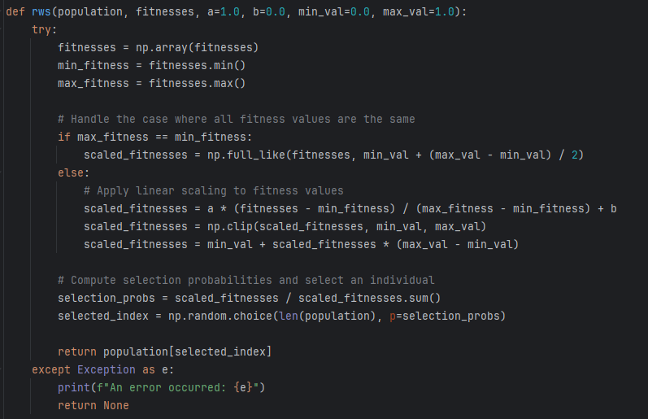

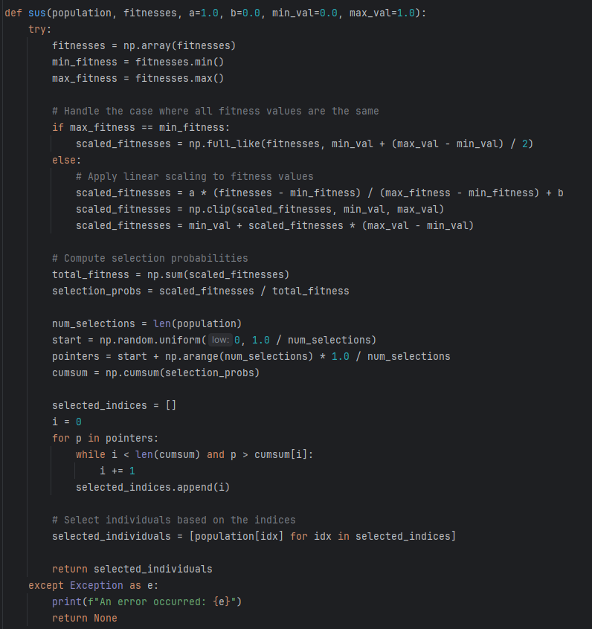

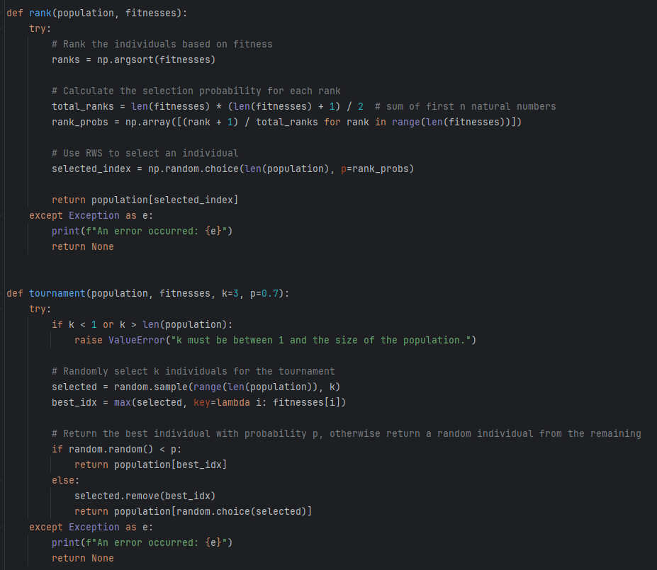

**שאלה 2:**

הוסיפו שיטת שרידות נוספת (Aging).

**פתרון:**

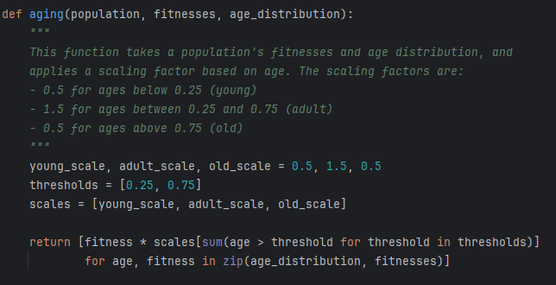

**שאלה 3:**

הוסיפו תמיכה למופע חדש של בעיה – בעיית sudoku.

חידת סודוקו פרושה על גריד 9x9 המחולק ל-9 תת גרידים של 3x3, המטרה היא למלא את הgrid כך שלכל שורה, טור ותת-grid יכילו את כל הספרות 1-9.

אפשרות למצוא דוגמאות לחידות ופתרונותיהן ב: <https://sandiway.arizona.edu/sudoku/examples.html>

לצורך כך:

1. ממשו ייצוג מתאים לגן באורך N.
2. ממשו 2 אופרטורי שיחלוף לתמורות: PMX,CX.
3. ממשו 2 מוטציות חלופיות לתמורות: היפוך וערבול.
4. בחרו פונקציה פיטנס יעילה ככל הניתן -נמקו את בחירתכם.
5. על המנוע לפתור את כל החידות באתר הנ"ל.

**פתרון:**

1. **מימוש של ייצוג מתאים לגן באורך N:**

מימשנו ייצוג מתאים לגן באורך N ע"י מימוש הפונקציה הבאה:

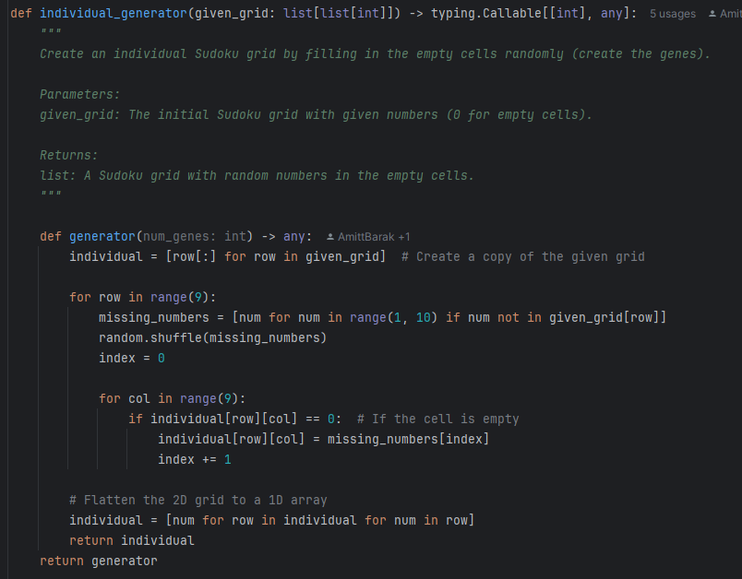

**הסבר:** בפונקציה מימשנו ייצוג מתאים לגן באורךN שבו Nהוא מספר התאים בלוח הסודוקו, כלומר 81 תאים בלוח על ידי השטחת הלוח הדו-ממדי לרשימה חד-ממדית באורך 81.

הלוח הראשוני ניתן כרשימה של רשימות (לוח 9x9) שבו 0 מייצג תא ריק ומספרים מ-1 עד 9 מייצגים תאים מלאים. עוברים על כל תא בלוח וממלאים את התאים הריקים במספרים אקראיים מתוך המספרים החסרים באותה השורה.

לאחר מילוי כל התאים הריקים, ממירים את הלוח הדו-ממדי לרשימה חד-ממדית באורך 81 על ידי איחוד כל השורות לרשימה אחת ארוכה – זהו הייצוג המתאים לגן באורך N שהפונקציה לבסוף מחזירה.

1. **מימוש אופרטור שחלוף :PMX**

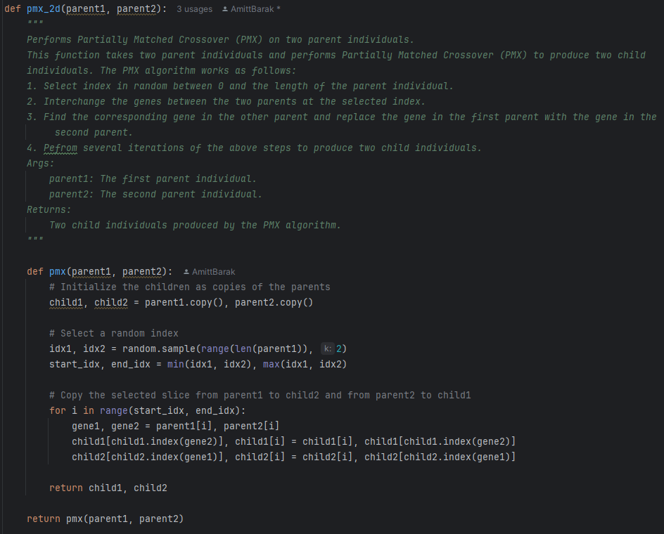

**הסבר:** בתחילת התהליך יצרנו עותקים של ההורים שישמשו כבסיס לצאצאים.

לאחר מכן נבחרו שני אינדקסים אקראיים בטווח האורך של הפרט ההורי. אינדקסים אלו קובעים את הקטע של הגנים שיוחלפו בין ההורים.

הקטע שנבחר (בין האינדקסים האקראיים) מועתק מהורה אחד לצאצא השני ולהיפך.

שימור התקינות הגנטית: בלולאה שבודקת את הגנים המוחלפים, התבצעה החלפה של הגנים המוכפלים בצאצאים. כך, אם גן מסוים כבר קיים בקטע שהועתק לצאצא, מוחלפת המופע הנוסף שלו בצאצא עם הגן שמצוי במקום המתאים בהורה המקורי.

**מימוש אופרטור שחלוף CX:**

**הסבר:** מוודאים שההורים הם פרמוטציות של אותו סט אלמנטים. יוצרים צאצאים ועוקבים אחרי מיקומים שביקרנו בהם. מזהים מחזורים בהורים ומבצעים החלפה לפי מחזורים.

(פונקציית cycle_crossover_2d מתאימה את ביצוע ההחלפות על לוחות סודוקו).

1. **ממשו 2 מוטציות חלופיות לתמורות - היפוך וערבול:**

פונקציית ערבול:

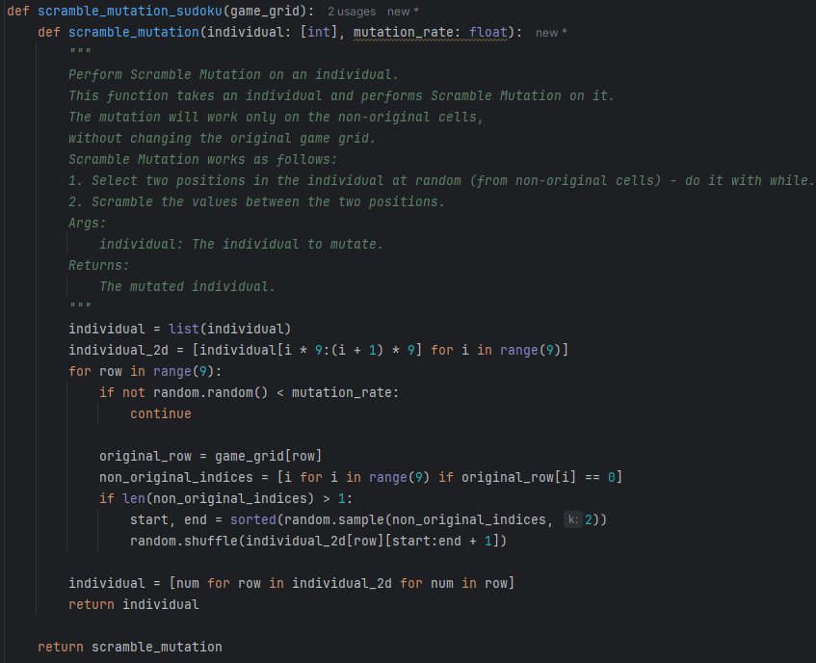

פונקציית היפוך:  
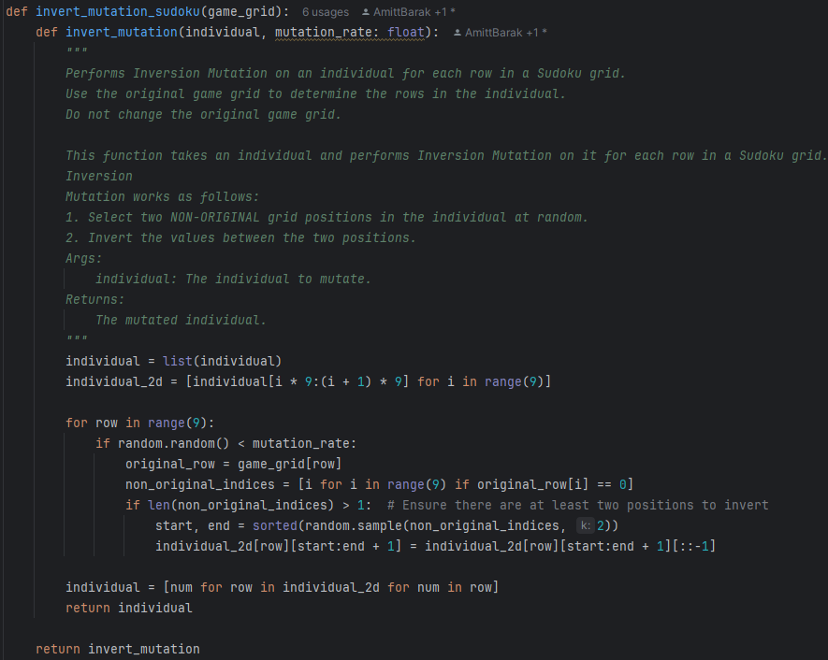

1. פונקציית הפיטנס: נועדה להעריך את איכות הפתרון של לוח סודוקו על ידי מתן ציון לכל פרט. הציון מבוסס על ייחודיות המספרים בשורות, בעמודות ובתתי-הרשתות של לוח הסודוקו, וכן על התאמה לערכים המקוריים בלוח הנתון.

* עוברים על כל שורה ועמודה ובודקים את מספר הערכים הייחודיים. ככל שיש יותר ערכים ייחודיים, הציון עולה.בדיקת ייחודיות בתתי-רשתות:
* עוברים על כל תת-רשת (בלוק 3x3) ובודקים את מספר הערכים הייחודיים. ככל שיש יותר ערכים ייחודיים, הציון עולה.

מתן בונוסים ועונשים:

**בונוסים:** עבור תאים ריקים בלוח המקורי, מוסיפים בונוס אם המספר לא מופיע פעמיים באותה שורה, עמודה או תת-רשת.

**עונשים:** אם המספר מופיע פעמיים, מפחיתים נקודות.אם התא לא היה ריק במקור והמספר שונה מהמקור, מפחיתים נקודות.

**מימוש:**

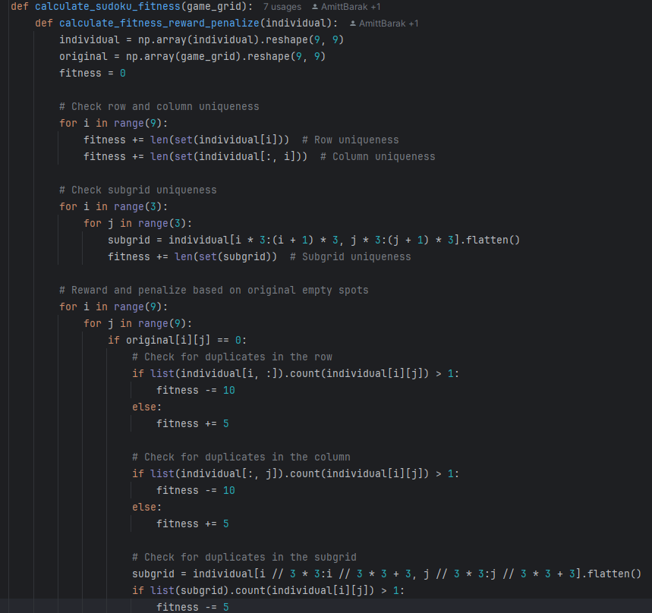

**נימוקים לבחירת פונקציית הפיטנס:**

פונקציית הפיטנס שנבחרה עבור פתרון בעיית הסודוקו נועדה להעריך את איכות הפתרון בצורה שמבטיחה את קיום החוקים הבסיסיים של סודוקו: ייחודיות המספרים בכל שורה, עמודה ותת-רשת בלוק. **מדוע בחרנו בפונקציה זו:**

1. בדיקת ייחודיות בשורות ובעמודות: כל שורה וכל עמודה בלוח הסודוקו צריכה להכיל את כל המספרים מ-1 עד 9 ללא כפילויות. הפונקציה מחשבת את מספר הערכים הייחודיים בכל שורה ועמודה ומוסיפה אותם לציון הפיטנס. ככל שיש יותר ערכים ייחודיים, כך הציון גבוה יותר.
2. בדיקת ייחודיות בתתי-רשתות (בלוקים של 3x3): כל תת-רשת בגודל צריכה להכיל את כל המספרים מ-1 עד 9 ללא כפילויות. הפונקציה מחשבת את מספר הערכים הייחודיים בכל תת-רשת ומוסיפה אותם לציון הפיטנס.
3. בונוסים ועונשים על סמך התאמה למקור:
   * התחשבות בתאים הריקים במקור: הפונקציה מעניקה בונוסים אם התא הריק במקור מכיל מספר שלא מופיע פעמיים בשורה, בעמודה או בתת-רשת. אם המספר מופיע פעמיים, ניתנים עונשים.
   * התאמה למספרים המקוריים: אם התא במקור לא היה ריק והמספר הנוכחי שונה מהמספר המקורי, ניתנים עונשים (בכך הפונקציה שומרת על מספרים שהוזנו במקור).
4. איזון בין בונוסים לעונשים:
   * הפונקציה מאזנת בין מתן בונוסים על ייחודיות המספרים ועונשים על כפילויות וחוסר התאמה ללוח המקורי. כך היא מעודדת פתרונות תקינים ומענישה פתרונות שמפרים את חוקי הסודוקו או משנים את הלוח המקורי שלא לצורך.
5. **המנוע פתר את כל החידות באתר הנ"ל פתרונות המנוע:**

סודוקו 1:

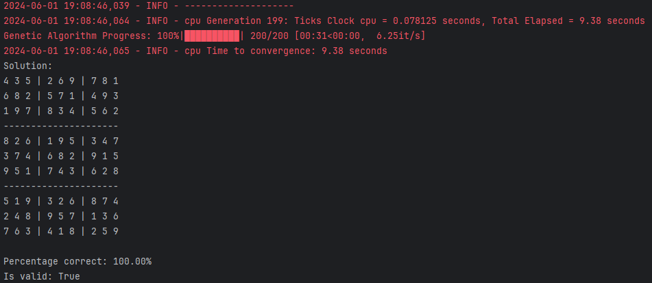

סודוקו 2:

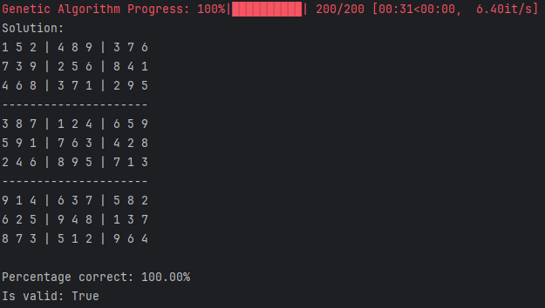

**שאלה 4:**

הוסיפו תמיכה למופע חדש של בעיה בעיית ה PACKING BIN-יש לארוז עצמים בנפחים שונים במספר מכלים בנפח V תוך שימוש במינימום מכלים https://en.wikipedia.org/wiki/Bin_packing_problem

1. גם לבעיה זו מצאו ייצוג, פונקציית פיטנס ופונקציית פיטנס אדפטיבית יעילה – נמקו בחירתכם
2. הריצו את האלגוריתם שלכם על חמשת הבעיות הראשונות בקובץ txt1.binpack – הסבר על פורמט באתר http://people.brunel.ac.uk/~mastjjb/jeb/orlib/binpackinfo.html והשוו את ביצועי האלגוריתם שלכם מבחינת מהירות ההתכנסות, איכות הפתרון וזמני ריצה לזה של אלגוריתם FIT FIRST החמדני.

ואת איכות הפתרון שהאלגוריתם מצאו והשוו מול המצוין בקובץ כאופטימלי.

**פתרון:**

1. מבחינת פונקציית הפיטנס בחרנו ללכת על Fixed Fitness function, והסיבה שבחרנו ללכת עליה היא פונקציית הפיטנס נועדה להעריך באופן עקבי את "כושרו" של אינדיבידואל (נגיד גן) בגלל שהחישוב הוא עקבי ולא משתנה הוא מחשב את מספר ה-bins שצריך עבור הפריטים והעקביות הזאת חשובה לנו מכמה סיבות:
2. השוואתיות: מבטיחה שכל הפריטים מוערכים על פי אותם קריטריונים, ולכן מתבצעת השוואה ביניהם האופן הוגן ולא משוחד.
3. חיזוי: יכולת החיזוי של הפונקציה מסייעת בהבנה ובפירוש של התהליך האבולוציוני של היוריסטיקה והתוצאות שמופקות.
4. אמינות: קריטריון הערכה עקביים חיוניים ליציבות התהליך האבולוציוני, הימנעות מהתנהגויות בלתי צפויות.

בגלל אופייה של היוריסטיקה הזאת שהיא לא אדפטיבית של פונקציית הפיטנס מביא לכך שהיא איננה משנה את שיטת ההערכה שלה בהתבסס על הביצועים במהלך התהליך האבולוציוני.

יש לכך מספר יתרונות:

1. פשטות: הפונקציה בגלל היותה לא אדפטיבית היא פשוטה יותר וליישום והבנה ובכך היא מורידה את מורכבותה של היוריסטיקה.
2. מיקוד על איכות הפתרון: התמקדות בעיקר במספר התאים ללא הכנסה של משתנים נוספים ובכך יוצר פתרון איכותי.

מבחינת הפונקציה הדינמית בחרנו ללכת על Self adaptive Fitness, פונקציית הפיטנס האדפטיבי מתאימה באופן דינמי על סמך הביצועים הממוצעים האחרונים של האוכלוסייה. להתאמה דינמית ישנה מספר יתרונות מרכזיים:

1. שיפור מתמשך: על ידי התאמת ציוני הפיטנס על סמך המספר הממוצע האחרון של תאים בשימוש, הפונקציה מעודדת שיפור מתמיד. פתרונות המשתמשים בפחות תאים מהממוצע האחרון "מתוגמלים", אבל אלו שמשתמשים ביותר תאים "נענשים".
2. תגובתיות: הפונקציה מגיבה למצב הנוכחי של האוכלוסייה, ומבטיחה שקריטריוני ההערכה מתפתחים עם ביצועי פיטנס באוכלוסייה. זה עוזר לשמור על הרלוונטיות של ציוני הפיטנס לאורך כל התהליך האבולוציוני.
3. משוב: יש בפונקציה מנגנון של משוב עם הענישה/תגמול, ובכך בעצם מעניק סוג של הדרכה לפתרון איכותי יותר.
4. ישנו איזון בין Exploration and Exploitation: על ידי הענשה הפונקציה למעשה מעודדת את חקר כלומר את Exploration ובכך לנסות למצוא פתרונות טובים יותר, על ידי תגמול אנחנו למעשה מבטיחים פתרון טוב יותר ומעודדים Exploitation אנחנו למעשה נלך על הידוע והטוב.
5. לאחר הרצה של האלגוריתם שלנו מול First fit קיבלנו את התוצאות הבאות:  
   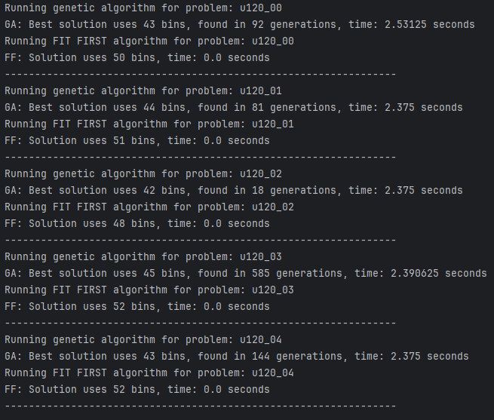

מבחינת איכות הפתרון: האלגוריתם הגנטי תמיד מוצא עם פחות תאים מאשר האלגוריתם של First fit בממוצע ההפרש עומד על 7 תאים פחות מאשר First fit, בנוסף יש לציין שאנו נמוכים גם מהפתרונות האופטימלי בקובץ שעומד על 48-50 תאים.

מבחינת זמן: האלגוריתם הגנטי רץ בין 2 ל-2.5 שניות בזמן שהתוצאה של First fit לפי הנראה מיידית, מה שמוכיח שהוא מאד מהיר מצד אחד ומצד שני הוא פחות אפקטיבי במציאת הפתרון האופטימלי.

מבחינת דורות: First fit לא בודק דורות כלל, אבל האלגוריתם הגנטי משתנה בין 18 ועד מעל 500 דורות על מנת למצוא את הפתרון האופטימלי.

יש לציין שאם נריץ עוד כמה פעמים התוצאות ישתנו אך הממוצע יישאר זהה.

מסקנה: בהשוואה בין השניים, אלגוריתם גנטי טוב יותר באופן משמעותי מבחינת איכות הפתרון (פחות שימוש בתאים) אבל לוקח יותר זמן לפעול. אלגוריתם FF הוא הרבה יותר מהיר אך פחות יעיל מבחינת השימוש בתאים.

יעילות: אם המטרה העיקרית היא למזער את מספר התאים והזמן אינו בעיה, האלגוריתם הגנטי הוא הבחירה הטובה יותר. אם הזמן הוא גורם קריטי ופתרון מעט גרוע יותר אלגוריתם FF עדיף.

**שאלה 5:**

הוסיפו שיטות למדידת לחץ הבחירה Pressure Selection Exploitation Factor

1. Fitness Variance
2. Top-Average Selection Probability Ratio

דווחו מדדים אלה בכל דור של אבולוציה

**פתרון:**

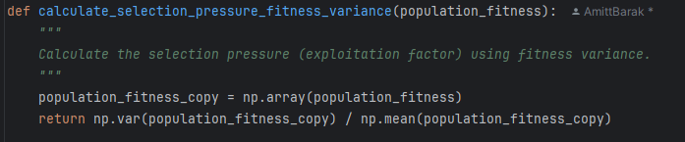

**שאלה 6:**

הוסיפו שיטות למדידת הגיוון הגנטי (genetic diversity) [חלק זה מותאם בעיה] – Exploration Factor

1. המרחק בין גנים.
2. מספר האללים השונים באוכלוסייה.

דווחו מדדים אלה בכל דור של האבולוציה.

**פתרון:**

עבור סודוקו, מימשנו את הפונקציות הבאות:

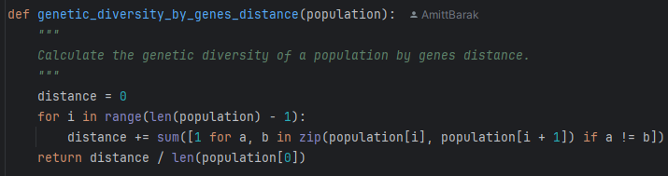

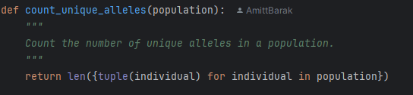

עבור בעיית הbins מימשנו את הפונקציות הבאות:

להוסיף

**שאלה 7:**

בדקו באמצעות סימולציות את רגישות פתרון שתי הבעיות (סודוקו וbin packing)

לפי הקריטריונים של מהירות ההתכנסות , איכות הפתרון וזמני ריצה עפ"י הפרמטרים הבאים:

1. לגודל האוכלוסייה
2. להסתברות למוטציות
3. לאסטרטגיית הבחירה
4. לאסטרטגיית השרידות (aging, elitism)
5. לאסטרטגיית שיחלוף והמוטציה

**פתרון:**

**עבור סודוקו:**

**a**. גודל האוכלוסייה

השפעה על מהירות ההתכנסות:

* גודל אוכלוסייה קטן: כאשר גודל האוכלוסייה קטן, האלגוריתם יתקדם מהר יותר בהתכנסות מכיוון שיש פחות אינדיבידואלים לעבד בכל דור. עם זאת, הסיכון לכניסה לאופטימום מקומי גדל, מה שיכול להאט את ההתכנסות לפתרון נכון.
* גודל אוכלוסייה גדול: גודל אוכלוסייה גדול יכול לסייע במניעת אופטימום מקומי על ידי שמירה על מגוון גנטי רחב יותר. זה עשוי להאט את הזמן שנדרש לכל דור, אך בסופו של דבר להוביל להתכנסות לפתרון נכון יותר.

השפעה על איכות הפתרון:

* גודל אוכלוסייה קטן: איכות הפתרון עשויה להיות נמוכה יותר עקב מחסור בגיוון גנטי.
* גודל אוכלוסייה גדול: גודל אוכלוסייה גדול עשוי לשפר את איכות הפתרון מכיוון שיש יותר גנים להתפזר ולבדוק במהלך האבולוציה.

השפעה על זמני ריצה:

* גודל אוכלוסייה קטן: זמני ריצה קצרים יותר לדור בודד.
* גודל אוכלוסייה גדול: זמני ריצה ארוכים יותר לדור בודד אך עשויים להתקזז בגלל התכנסות מהירה יותר לפתרון נכון.

גרף להמחשת גודל האוכלוסייה על נכונות הפתרון:

(עבור ערכי אוכלוסייה [100, 200, 300, 400, 500, 700, 800, 900, 1000])

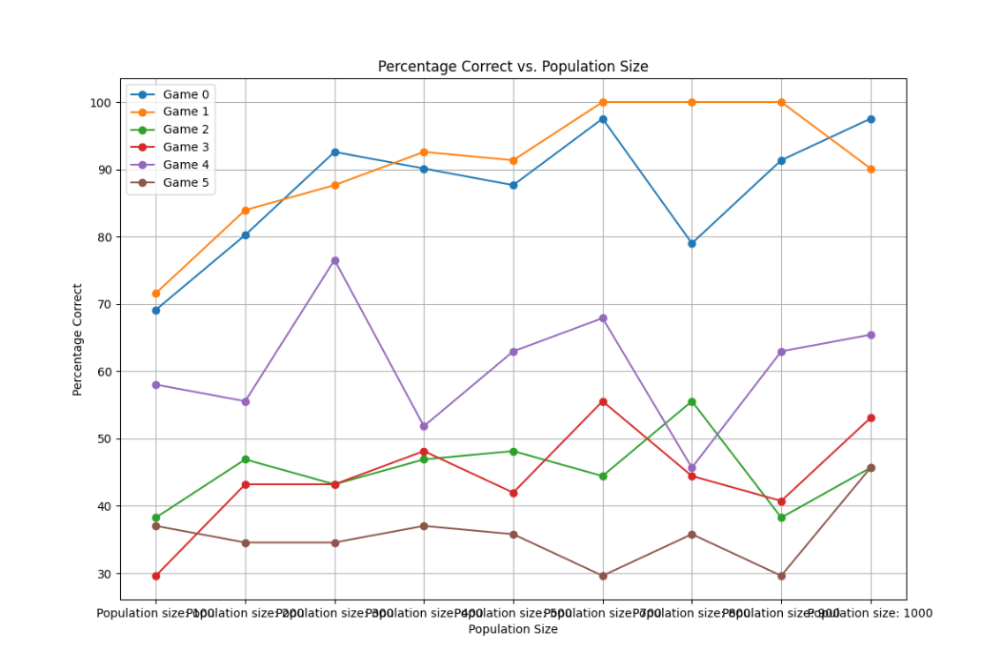

**b**. הסתברות למוטציות

השפעה על מהירות ההתכנסות:

* הסתברות למוטציה נמוכה: עלולה להוביל להתכנסות מהירה לאופטימום מקומי מבלי למצוא את הפתרון הטוב ביותר.
* הסתברות למוטציה גבוהה: עשויה להאט את ההתכנסות בגלל שינויים תכופים, אך עוזרת למנוע אופטימום מקומי על ידי הוספת מגוון גנטי.

השפעה על איכות הפתרון:

* הסתברות למוטציה נמוכה: עשויה להוביל לפתרונות פחות טובים בשל מחסור במגוון גנטי.
* הסתברות למוטציה גבוהה: עשויה לשפר את איכות הפתרון על ידי הוספת גנים חדשים ושונים.

השפעה על זמני ריצה:

* הסתברות למוטציה נמוכה: זמני ריצה קצרים יותר.
* הסתברות למוטציה גבוהה: זמני ריצה ארוכים יותר בשל שינויים תכופים.

גרף להמחשת השפעת ההסתברות למוטציות על נכונות הפתרון:

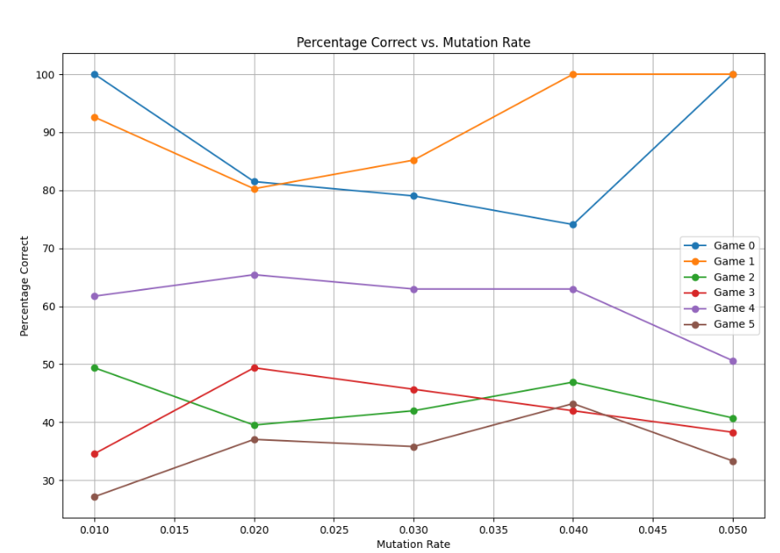

**c**. אסטרטגיית הבחירה

השפעה על מהירות ההתכנסות:

* SUS ורולטה: עשויות להוביל להתכנסות איטית יותר מכיוון שהן יכולות לבחור גם אינדיבידואלים פחות טובים.
* טורניר ודירוג: עשויות להוביל להתכנסות מהירה יותר על ידי בחירה באינדיבידואלים הטובים ביותר.

השפעה על איכות הפתרון:

* SUS ורולטה: עשויות לשמור על מגוון גנטי רחב יותר אך עלולות לסבול מאופטימום מקומי.
* טורניר ודירוג: עשויות לשפר את איכות הפתרון אך עלולות להוביל לאופטימום מקומי.

השפעה על זמני ריצה:

* SUS ורולטה: זמני ריצה קצרים יותר לבחירה.
* טורניר ודירוג: זמני ריצה ארוכים יותר לבחירה.

גרף להמחשת השפעת אסטרטגיית הבחירה על נכונות הפתרון:

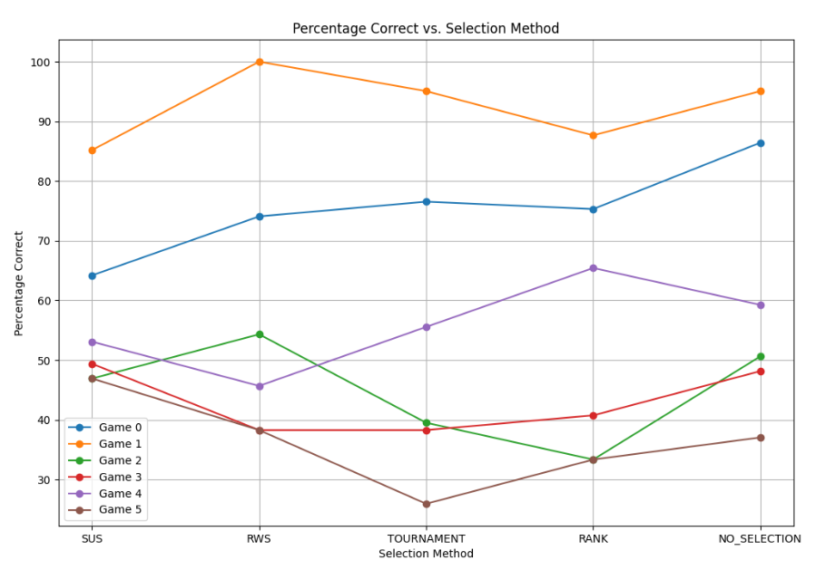

**d**. אסטרטגיית השרידות (aging, elitism)

השפעה על מהירות ההתכנסות:

* Aging: עשויה להאט את ההתכנסות בשל שמירה על גיוון גנטי.
* Elitism: עשויה להאיץ את ההתכנסות על ידי שמירה על האינדיבידואלים הטובים ביותר.

השפעה על איכות הפתרון:

* Aging: עשויה לשפר את איכות הפתרון על ידי מניעת אופטימום מקומי.
* Elitism: עשויה לשפר את איכות הפתרון אך להוביל לאופטימום מקומי.

השפעה על זמני ריצה:

* Aging: זמני ריצה ארוכים יותר בשל חישובים נוספים.
* Elitism: זמני ריצה קצרים יותר.

גרף להמחשת אסטרטגיית השרידות על נכונות הפתרון:

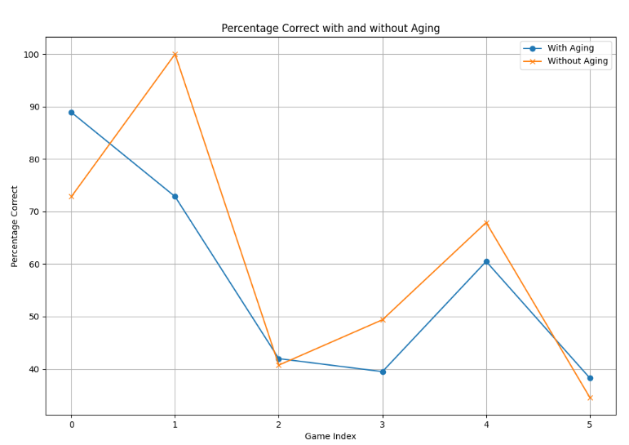

**e**. אסטרטגיית שיחלוף והמוטציה

* אסטרטגיית השחלוף:

השפעה על מהירות ההתכנסות:

* :Cycle Crossoverעשוי להוביל להתכנסות מהירה יותר על ידי שמירה על סדרים קיימים.
* שיחלוף PMX עשוי להוביל להתכנסות איטית יותר בשל חילופי מיקומים רבים יותר.

השפעה על איכות הפתרון:

* Cycle Crossover: עשוי לשמור על פתרונות טובים ולשפר את איכות הפתרון.
* שיחלוף :PMX עשוי לשפר את איכות הפתרון על ידי יצירת גנים חדשים ומגוונים.

השפעה על זמני ריצה:

* :Cycle Crossover זמני ריצה קצרים יותר.
* :PMX זמני ריצה ארוכים יותר בשל חילופים רבים.

גרף להמחשת אסטרטגיית שיחלוף על נכונות הפתרון:

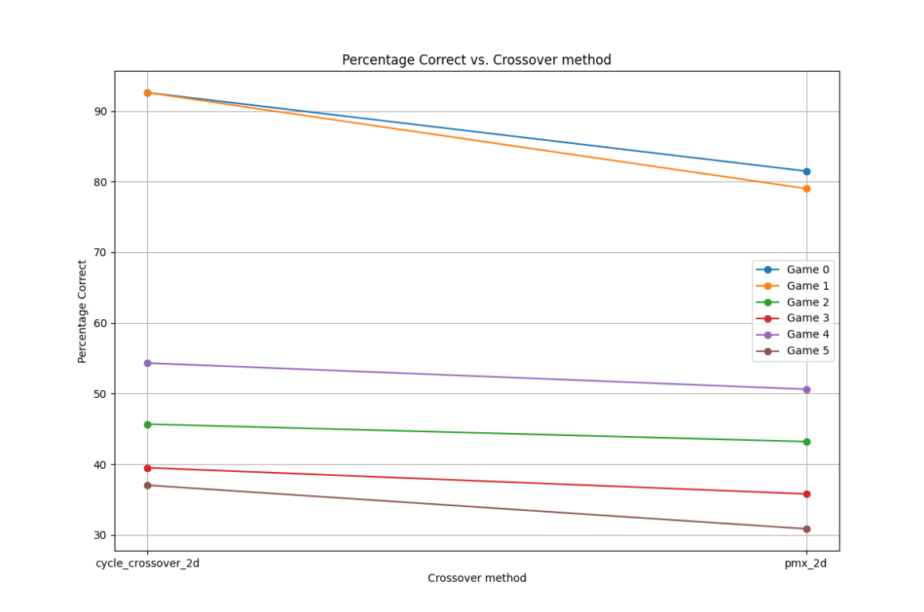

* סוג המוטציה:

השפעה על מהירות ההתכנסות:

* היפוך: המוטציה עשויה להאט את מהירות ההתכנסות כי היא משנה את הסדר של חלקים בכרומוזום.
* ערבול: יכולה להאיץ את מהירות ההתכנסות על ידי הוספת גיוון משמעותי יותר מאשר היפוך.

השפעה על איכות הפתרון:

* היפוך: יכולה לשפר את איכות הפתרון על ידי הוספת גיוון לתהליך האופטימיזציה.
* איכות הפתרון: עשויה לשפר את איכות הפתרון, אך אם הערבול יותר מדי רנדומלי, הוא עלול לפגוע באיכות.

השפעה על זמני הריצה:

* היפוך: תהליך ההיפוך הוא בדרך כלל מהיר, כך שזמני הריצה לא יושפעו משמעותית.
* ערבול: זמני הריצה עלולים להיות מעט ארוכים יותר בהשוואה להיפוך, אך לא בצורה משמעותית.

גרף להמחשת סוג המוטציה על נכונות הפתרון:

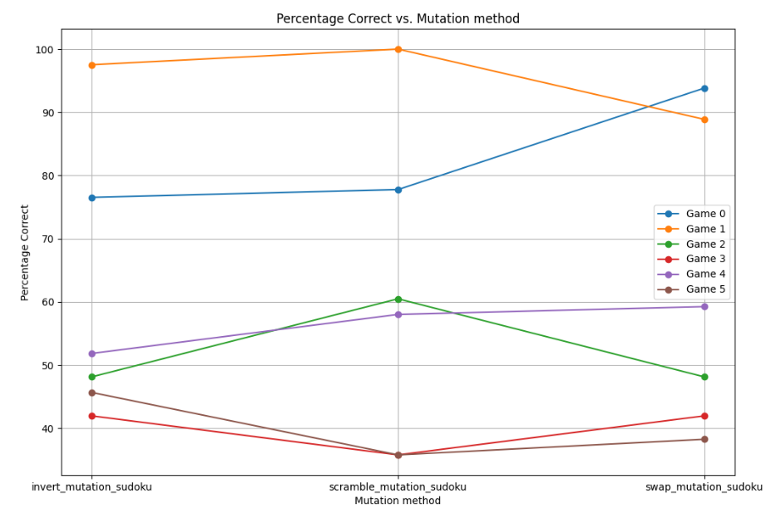

* Swap זוהי המוטציה שמימשנו כבר במעבדה 1 חלק א עבור ה-hello world. התאמנו אותה לסודוקו ע"מ להשוואת אותה ליתר המוטציות גם כן.

**עבור bin packing:**

להשלים

**שאלה 8:**

חלצו והציגו את הפרמטריזציה המיטבית עבור בעיות אלו

1. הסבירו כיצד נעזרתם במדדי הלחץ והגוון למצוא פרמטריזציה זו.
2. מה המסקנות שעולות מממצאים אלה.

**פתרון:**

**עבור סודוקו:**

1. **נעזרנו במדדי הלחץ והגוון למצוא את הפרזנטציה באופן הבא:**
   * מדד השונות בכשירות של האוכלוסייה אפשר לנו לזהות אם יש שונות רבה או מעטה באוכלוסייה בכל דור. שונות רבה מדי יכולה להצביע על חוסר יציבות בעוד שונות מועטה מדי יכולה להצביע על קיפאון ועמידה במקום.
   * יחס ההסתברות לבחירת האינדיבידואלים הטובים ביותר לממוצע ההסתברות לבחירה נתן לנו מושג עד כמה האוכלוסייה מתמקדת באינדיבידואלים הטובים ביותר. יחס גבוה מדי יכול להוביל לניצול יתר של פתרונות טובים על חשבון גיוון בעוד יחס נמוך מדי עלול להצביע על חוסר מיקוד בניצול הפתרונות הטובים ביותר.
2. **המסקנות שעולות ממצאים אלו הינם:** להשלים אחרי שיש פרזנטציה מיטבית לכל הלוחות (wip)